CRIANDO CENSOS

1. Ir ao menu “Definições e Métodos Especiais” da interface.

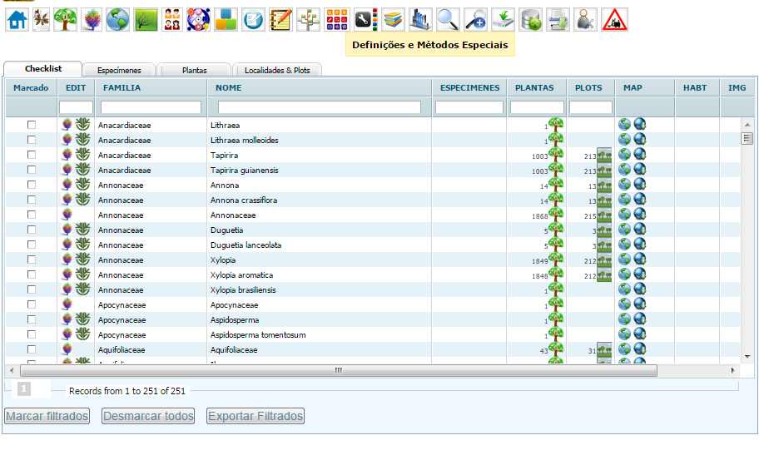
2. Clique em “Censos – definir/atualizar”
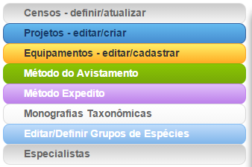

3. Clique em “Novo Censo”
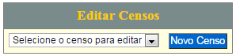

4. Preencha os campos solicitados.
No campo “Responsável pelos dados”, colocar Administrador.
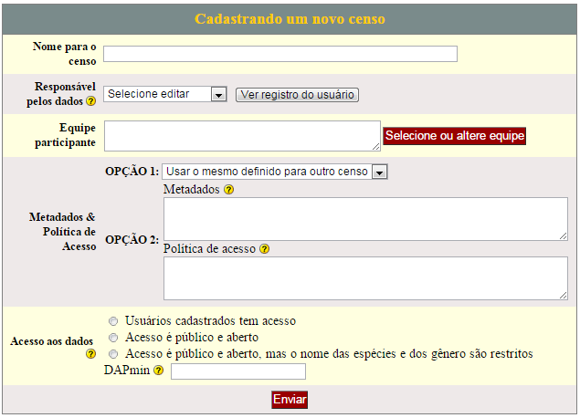

4.1. Para “Equipe participante” não cadastrada, vá à interface e clique na opção “Editar ou cadastrar pessoas”.
ISSO PODE SER FEITO DURANTE O PROCESSO DE CRIAÇÃO DO CENSO. NÃO FECHE AS JANELAS ABERTAS!

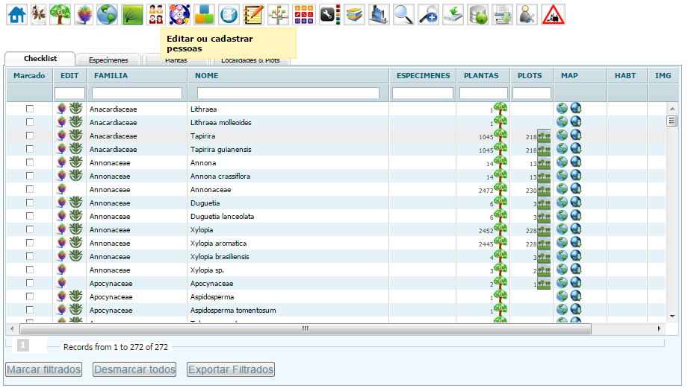

4.1.1. Clique em “Novo Cadastro”.
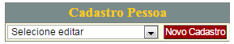

4.1.2. Preencha os quadros solicitados. Em seguida, clique em “Salvar”.
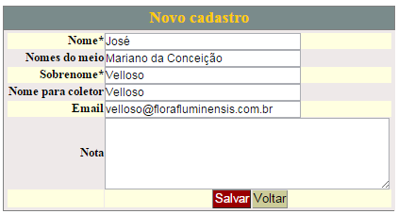

5. Voltando ao processo de criação dos censos. Na janela “Cadastrando um novo censo”, clique em “Selecione ou altere equipe”.
5.1. Selecione o responsável e clique no símbolo “>>”. Em seguida, clique em “Enviar”.
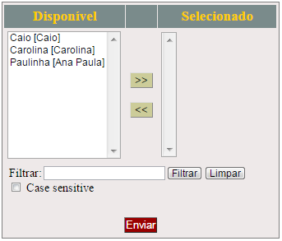

6. No campo “Acesso dos dados”, deixe marcada a opção “Usuários cadastrados tem acesso”.
Após preencher todos os campos, clique em “Enviar”.
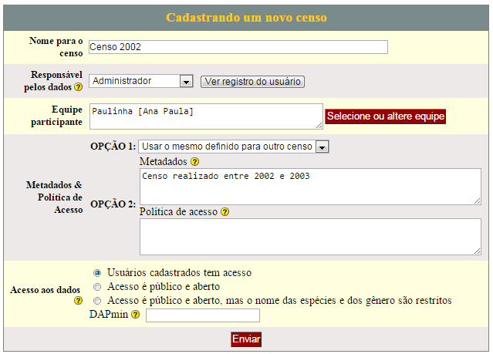

7. Vá novamente à tela principal e clique “Censos – definir/atualizar”. Na janela seguinte, selecione o censo criado no passo anterior.
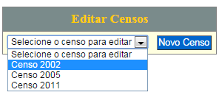

8. Na janela seguinte, clique em “MEDIÇÕES” para selecionar os registros deste censo (só irão aparecer os registros que não estão definidos em algum censo).
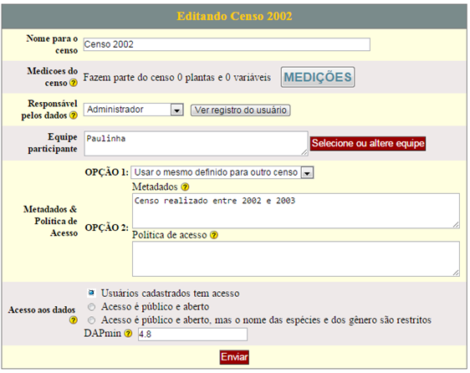

8.1 Para selecionar os registros de um censo, use o filtro da coluna “Local” e a coluna 'TraitDataObs'. Por exemplo, para o censo 2002: “Assis” e “< Date('2004-01-01')”, respectivamente.
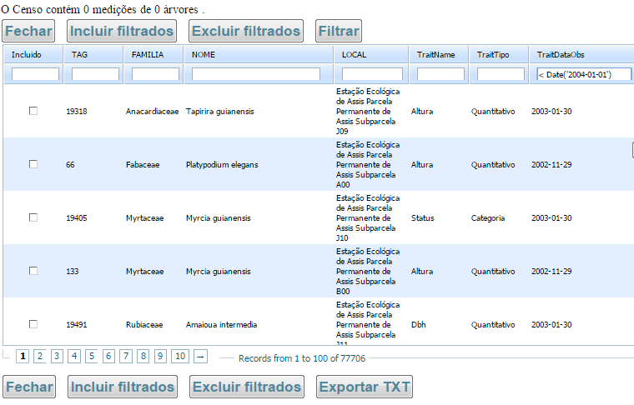

- Em seguida, clique em FILTRAR;
- Em seguida, clique em INCLUIR FILTRADOS.

8.2. Após processar as informações, irão aparecer na janela os números de medições e das árvores incluídas no censo. O número de árvores deve corresponder ao número de indivíduos importados.

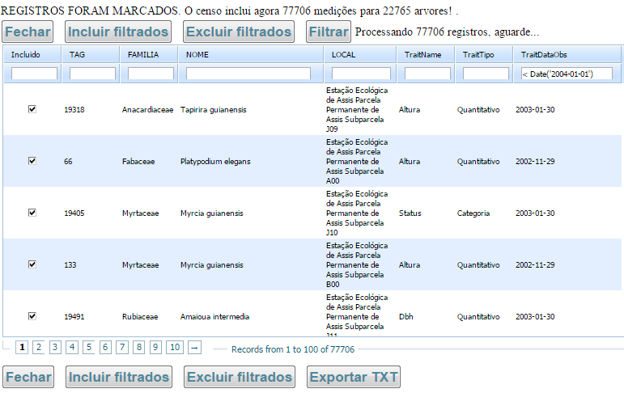

9. Repita esse procedimento para todos os censos.

